| **TRƯỜNG ĐẠI HỌC KINH TẾ - ĐẠI HỌC ĐÀ NẴNG** | **CỘNG HÒA XÃ HỘI CHỦ NGHĨA VIỆT NAM Độc lập - Tự do - Hạnh phúc** |
| --- | --- |

**BÁO CÁO KẾT QUẢ CỦA TUẦN 2**

*Môn: Quản trị dự án công nghệ thông tin*

*Nhóm: 6*

*Lớp: 48K21.2*

Hôm nay, vào lúc 20 giờ 00 ngày 23 tháng 02 năm 2025.

Tại: Họp trực tuyến thông qua Google Meet

Tuần 2 - Triển khai thiết kế các chức năng (17/02/2025 đến 23/02/2025) của dự án Quản lý dự án xây dựng phần mềm Quản lý chuỗi siêu thị đã hoàn thành.

1. **Mục tiêu của tuần 2:**

* Thực hiện tìm hiểu các chức năng sau:

1. Quản lý chứng thực

2. Quản lý tài khoản

3. Quản lý vai trò

4. Quản lý nhân viên

5. Quản lý chi nhánh

6. Quản lý loại hàng hóa

7. Quản lý hàng hóa

8. Quản lý nhà cung cấp

9. Quản lý vị trí trong kho

10. Quản lý nhập kho

11. Quản lý xuất kho

12. Quản lý bán hàng

13. Quàn lý khuyến mãi

14. Quản lý khách hàng thành viên

15. Quản lý công nợ

16. Báo cáo thống kê

1. **Quản lý mục tiêu dự án tuần 2:**
2. **Tổng quan mục tiêu:**

Mục tiêu của giai đoạn này là **nghiên cứu và phân tích tổng thể** các chức năng cốt lõi của hệ thống quản lý, nhằm làm rõ yêu cầu nghiệp vụ, quy trình xử lý, và mối quan hệ giữa các chức năng. Cụ thể, nhóm sẽ tiến hành tìm hiểu các chức năng sau:

### **Quản lý người dùng và phân quyền**

* Quản lý chứng thực, tài khoản, vai trò và nhân viên nhằm đảm bảo việc đăng nhập, phân quyền, và bảo mật thông tin trong hệ thống.

### **Quản lý tổ chức và cơ cấu hoạt động**

* Gồm các chức năng quản lý chi nhánh, nhân sự, và phân cấp vai trò, nhằm hỗ trợ vận hành đa điểm và tổ chức linh hoạt.

### **Quản lý danh mục hàng hóa**

* Bao gồm loại hàng hóa, hàng hóa, và vị trí kho, tạo nền tảng dữ liệu để vận hành các quy trình kho vận và bán hàng.

### **Quản lý chuỗi cung ứng và kho vận**

* Tìm hiểu các quy trình nhập kho, xuất kho, quản lý nhà cung cấp và vị trí lưu trữ, đảm bảo dòng hàng hóa vận hành hiệu quả và có kiểm soát.

### **Quản lý hoạt động kinh doanh**

* Bao gồm chức năng bán hàng, khuyến mãi, và khách hàng thành viên, giúp gia tăng doanh thu và giữ chân khách hàng.

### **Quản lý tài chính và công nợ**

* Tìm hiểu quy trình quản lý công nợ phát sinh trong quá trình giao dịch, bảo đảm theo dõi nghĩa vụ tài chính chặt chẽ.

### **Báo cáo và thống kê**

* Phân tích nhu cầu báo cáo nhằm đưa ra các chỉ số vận hành, kinh doanh và tài chính hỗ trợ ra quyết định.

1. **Các công việc chính:**

### **1. Khởi động dự án (Project Kickoff)**

* Tổ chức họp kickoff với các bên liên quan
* Xác định mục tiêu, phạm vi
* Thiết lập quy trình liên lạc, báo cáo, và quản lý thay đổi

### **2. Thu thập và phân tích yêu cầu**

* Phỏng vấn khách hàng và các bên liên quan
* Thu thập tài liệu hiện tại (quy trình, báo cáo, biểu mẫu…)
* Phân tích nghiệp vụ, xây dựng sơ đồ BPMN hoặc Use Case

### **3. Thiết kế hệ thống**

* Thiết kế kiến trúc tổng thể hệ thống
* Thiết kế giao diện (wireframe/mockup)

**3. Phạm vi mục tiêu:**

* **Tổng kinh phí dự kiến tuần 6:** 5.000.000 VNĐ
* **Tổng kinh phí thực tế dự kiến tuần 2:** 2.100.000 VNĐ
* **Nhân lực:**
* 1 Quản trị dự án
* 1 kiểm thử viên
* 2 kỹ sư phân tích nghiệp vụ kinh doanh
* 2 lập trình viên
* **Thiết bị:**
* 6 máy tính cá nhân cấu hình cao
* 1 máy chủ

### **4. Phạm vi thời gian:**

* **Thời gian hoàn thành: 1 tuần**
  + **Ngày bắt đầu:** 17/02/2025
  + **Ngày kết thúc:** 23/02/2025

### **5. Phạm vi con người**

Danh sách các vị trí thành viên trong tuần 2:

| **Nhân viên:** | **Chức vụ:** |
| --- | --- |
| Nguyễn Thị Trang | **Project Manager** |
| Nguyễn Thị Thanh Bình | Business Analyst 1 |
| Nguyễn Trương Thùy Dương | Business Analyst 2 |
| Nguyễn Văn Quang | Tester |
| Nguyễn Trọng Khang | Developer 1 |
| Nguyễn Võ Ngọc Nhi | Developer 2 |

**6. So sánh quản lý mục tiêu giữa tuần 1 và tuần 2:**

| **Tiêu chí** | **Tuần 1: Khởi động dự án** | **Tuần 2: Phân tích chức năng hệ thống** |
| --- | --- | --- |
| Mục tiêu tổng thể | Lên kế hoạch, xác định phạm vi, tổ chức nhân sự, thiết lập công cụ, khởi động dự án | Nghiên cứu và phân tích chi tiết 16 chức năng chính của hệ thống quản lý |
| Công việc chính | - Làm rõ mục tiêu, phạm vi dự án  - Xây dựng WBS, Gantt  - Phân công RACI  - Lập kế hoạch rủi ro  - Tổ chức kick-off | - Thu thập & phân tích yêu cầu  - Phỏng vấn người dùng  - Thiết kế sơ đồ chức năng, use case  - Thiết kế hệ thống sơ bộ |
| Kết quả đầu ra chính | - WBS  - Sơ đồ Gantt  - RACI Matrix  - Kế hoạch rủi ro | - Tài liệu phân tích chức năng  - Sơ đồ nghiệp vụ BPMN  - Wireframe/mockup hệ thống |
| Kinh phí dự kiến / thực tế | Dự kiến: 5.000.000 VNĐ  Thực tế tuần 1: 1.755.000 VNĐ | Dự kiến: 5.000.000 VNĐ  Thực tế tuần 2: 2.100.000 VNĐ |
| Nhân sự tham gia | 1 Project Manager  2 Business Analyst  1 Tester  1 Developer | 1 Project Manager  2 Business Analyst  1 Tester  2 Developer |
| Thiết bị sử dụng | 5 máy tính cá nhân  1 máy chủ | 6 máy tính cá nhân  1 máy chủ |
| Thời gian thực hiện | 1 tuần: 10/02 – 16/02/2025 | 1 tuần: 17/02 – 23/02/2025 |
| Trọng tâm quản lý | Tổ chức & định hướng dự án từ đầu | Phân tích nghiệp vụ, xác định chi tiết yêu cầu và cấu trúc hệ thống |
| Vai trò nhân sự | PM: Nguyễn Trọng Khang  BA1: Ngọc Nhi  BA2: Trang  Tester: Thùy Dương  Dev: Thanh Bình | PM: Nguyễn Thị Trang  BA1: Thanh Bình  BA2: Thùy Dương  Tester: Văn Quang  Dev: Khang & Ngọc Nhi |

**Nhận xét:**

* **Tuần 1**: Tập trung vào lập kế hoạch, tổ chức nhân lực và quy trình – là bước đặt nền móng cho dự án.
* **Tuần 2**: Bắt đầu đi sâu vào chuyên môn, thực hiện phân tích nghiệp vụ – là bước triển khai đầu tiên của giai đoạn thực thi.
* Kinh phí thực tế tuần 2 **tăng nhẹ** so với tuần 1, phản ánh khối lượng công việc chuyên môn tăng lên (phân tích – thiết kế)

**III. Quản lý thời gian:**

1. **Lập kế hoạch:**

**Xác định thời gian và nguồn lực:**

* **Thời gian:**
* Ngày bắt đầu: 17/02/2025
* Ngày kết thúc: 23/02/2025
* **Nguồn lực:** Nhân lực, máy tính, tài liệu liên quan
* **Mục tiêu:** Phân tích và thiết kế các chức năng

1. **Xác định công việc:**
2. **Công việc chính:**

* Họp và phân chia công việc cho các thành viên
* Thực hiện phân tích và thiết kế 16 chức năng trong hệ thống
* Họp chốt các chức năng

1. **Kết quả dự kiến:** Hoàn thành xong các công việc chính được giao trong tuần

**3. Phân công công việc và ước lượng thời gian:**

### 

| **Tuần** | **Công việc** | **Thời gian (ngày)** | **Người đảm nhận** |
| --- | --- | --- | --- |
| **2** | Thực hiện phân tích các chức năng:  Quản lý chứng thực  Quản lý tài khoản  Quản lý vai trò | 4 | Nguyễn Văn Quang |
| * Lên kế hoạch cho tuần * Thực hiện phân tích các chức năng:   Quản lý nhân viên  Quản lý chi nhánh  Quản lý loại hàng hóa   * Tổ chức họp | 4 | Nguyễn Thị Trang |
| Thực hiện phân tích các chức năng:  Quản lý hàng hóa  Quản lý nhà cung cấp  Quản lý vị trí trong kho | 4 | Nguyễn Trọng Khang |
| Thực hiện phân tích các chức năng:  Quản lý nhập kho  Quản lý xuất kho  Quản lý bán hàng | 4 | Nguyễn Trương Thùy Dương |
| Thực hiện phân tích các chức năng:  Quản lý khuyến mãi  Quản lý khách hàng thành viên | 4 | Nguyễn Thị Thanh Bình |
| Thực hiện phân tích các chức năng:  Quản lý công nợ  Báo cáo thống kê | 4 | Nguyễn Võ Ngọc Nhi |

## 

**4. Biểu đồ:**

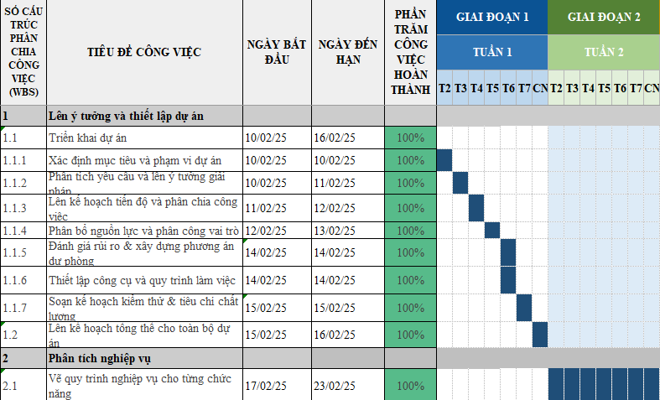

Biểu đồ Gantt quản lý thời gian tuần 2

**IV. Quản lý chi phí:**

## **4.1. Lập kế hoạch quản lý chi phí**

### **4.1.1. Xác định các nguồn chi phí chính:**

* **Nhân sự:** Nhóm phát triển phần mềm
* **Phần cứng:** Máy chủ, thiết bị
* **Khác:** Điện & nước, Văn phòng, Wifi

### **4.1.2 Mục tiêu**

* Dự toán chi tiết, phân bổ vốn tối ưu.
* Kiểm soát chặt chẽ chi phí phát sinh, tránh vượt ngân sách.
* Tối ưu hóa chi phí, loại bỏ lãng phí.
* Theo dõi sát sao, điều chỉnh kịp thời khi chi phí sai lệch.
* Cân đối thu chi, đảm bảo hiệu quả tài chính.
* Cung cấp cơ sở đánh giá và điều chỉnh chiến lược dự án.

**4.2. Chi phí tuần 2:**

| 2 | Chi phí nhân sự | Project Manager | 2 | 80.000 | 160.000,00 đ |  |
| --- | --- | --- | --- | --- | --- | --- |
| 2 | Chi phí nhân sự | Business Analyst 1 | 3 | 50.000 | 150.000,00 đ |  |
| 2 | Chi phí nhân sự | Business Analyst 2 | 3 | 50.000 | 150.000,00 đ |  |
| 2 | Chi phí nhân sự | Tester | 3 | 40.000 | 120.000,00 đ |  |
| 2 | Chi phí nhân sự | Developer 1 | 2 | 50.000 | 100.000,00 đ |  |
| 2 | Chi phí nhân sự | Developer 2 | 2 | 50.000 | 100.000,00 đ |  |
| 2 | Tổng chi phí nhân sự | | | | | 780.000,00 đ |
| 2 | Chi phí khác | Điện nước | - | 375.000 | 375.000,00 đ |  |
| 2 | Chi phí khác | Văn phòng | - | 400.000 | 400.000,00 đ |  |
| 2 | Chi phí khác | Wifi | - | 50.000 | 50.000,00 đ |  |
| 2 | Tổng chi phí khác | | | | | 825.000,00 đ |
| 2 | Chi phí phần cứng | 6 Thiết bị | 6 | 60.000 | 360.000,00 đ |  |
| 2 | Chi phí phần cứng | Máy chủ | 3 | 45.000 | 135.000,00 đ |  |
| 2 | Tổng chi phí phần cứng | | | | | 495.000,00 đ |
| 2 | Tuần 2 | | | | | 2.100.000,00 đ |

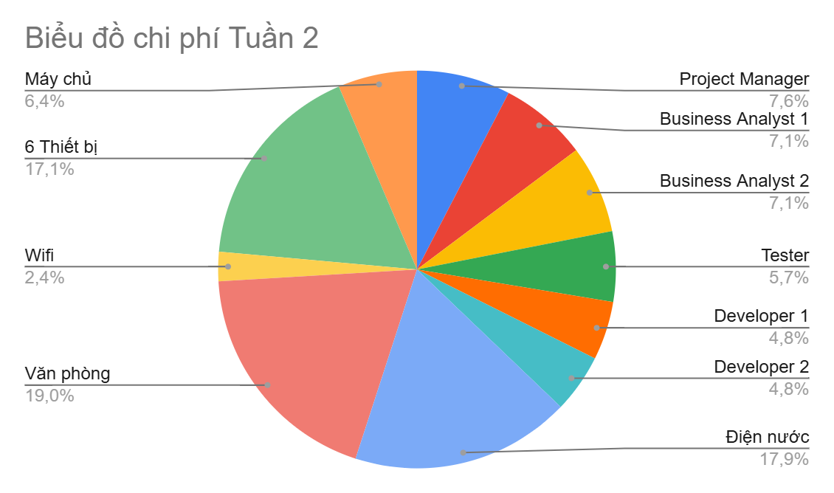

**4.3. Bảng so sánh các loại chi phí Tuần 1 và Tuần 2:**

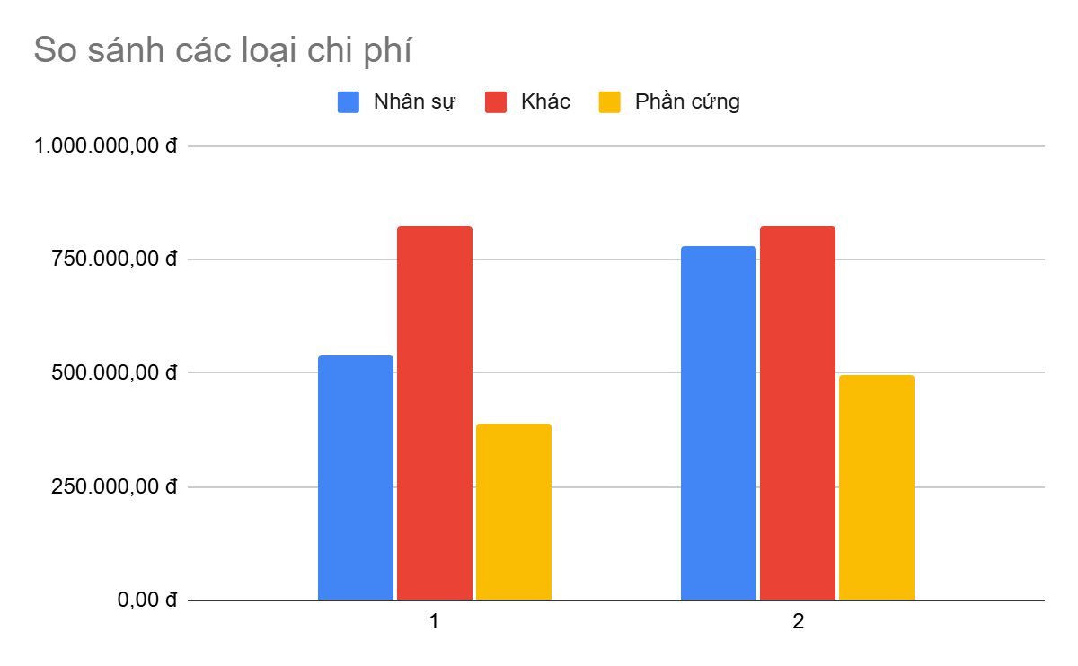

**V. Quản lý rủi ro:**

## **1. Xác định và phân tích rủi ro**

### **1.1. Các lĩnh vực xảy ra rủi ro**

Dựa trên biểu đồ quản lý rủi ro, các rủi ro trong dự án có thể được phân loại thành các lĩnh vực sau:

**Kỹ thuật**

* Phát sinh lỗi nhỏ trong quá trình lập trình
* Hệ thống bảo mật chưa được tối ưu

**Quản lý dự án**

* Tiến độ bị trì hoãn do kỳ thi giữa kỳ
* Yêu cầu thay đổi trong quá trình triển khai

**Nhân sự**

* Thiếu tài liệu đặc tả, yêu cầu nghiệp vụ
* Mâu thuẫn hoặc thiếu phối hợp giữa các thành viên nhóm

### **1.2. Phân tích các rủi ro**

| **Rủi ro** | **Mức độ rủi ro** | **Mức độ giải quyết** |
| --- | --- | --- |
| Thiếu tài liệu đặc tả, yêu cầu nghiệp vụ | Cao | Vừa |
| Mâu thuẫn hoặc thiếu phối hợp giữa các thành viên nhóm | Cao | Vừa |
| Hệ thống bảo mật chưa được tối ưu | Cao | Lâu |
| Lỗi sản phẩm nghiêm trọng nhưng dễ khắc phục | Cao | Nhanh |
| Chậm tiến độ do đánh giá sai khối lượng công việc | Trung bình | Vừa |
| Yêu cầu bị thay đổi trong lúc triển khai | Trung bình | Lâu |
| Phản hồi của người dùng chậm, gây điều chỉnh nhỏ | Trung bình | Nhanh |
| Phát sinh lỗi nhỏ trong quá trình lập trình | Thấp | Nhanh |
| Công việc bị gián đoạn do môi trường làm việc không ổn định | Thấp | Lâu |

## **2. Giải pháp quản lý rủi ro**

Để giảm thiểu các rủi ro, dự án cần áp dụng các biện pháp quản lý phù hợp:

| Rủi ro | Giải pháp đề xuất |
| --- | --- |
| Thiếu tài liệu yêu cầu | - Chủ động tổ chức họp với khách hàng để thống nhất và làm rõ các yêu cầu từ sớm. |
| Mâu thuẫn trong nhóm | - Thiết lập kênh giao tiếp minh bạch, quy trình phối hợp rõ ràng  - Phân công nhiệm vụ phù hợp với năng lực |
| Bảo mật chưa đảm bảo | - Áp dụng quy trình mã hóa dữ liệu  - Kiểm tra bảo mật định kỳ  - Tuân thủ nguyên tắc an toàn hệ thống |
| Tiến độ bị chậm | - Áp dụng phương pháp Agile/Scrum  - Chia nhỏ dự án thành các sprint ngắn  - Kiểm soát tiến độ từng giai đoạn |
| Thay đổi yêu cầu bất ngờ | - Xác định rõ phạm vi công việc ngay từ đầu  - Áp dụng quy trình phê duyệt thay đổi nghiêm ngặt |
| Lỗi nhỏ trong mã nguồn | - Tăng cường kiểm thử tự động  - Triển khai quy trình CI/CD để phát hiện và xử lý lỗi sớm |

## **3. Kiểm soát và theo dõi rủi ro**

| Hoạt động | Chi tiết thực hiện |
| --- | --- |
| Lập kế hoạch rủi ro từ đầu | - Xác định các rủi ro tiềm ẩn  - Đánh giá mức độ ảnh hưởng  - Đề xuất biện pháp ứng phó |
| Theo dõi tiến độ thường xuyên | - Sử dụng công cụ quản lý công việc như Zino  - Cảnh báo sớm khi có chậm trễ |
| Báo cáo định kỳ | - Tổng hợp tình hình dự án hàng tuần  - Cập nhật các rủi ro phát sinh và điều chỉnh kịp thời |
| Đánh giá sau dự án | - Tổ chức họp tổng kết (post-mortem)  - Rút kinh nghiệm và cải tiến cho các dự án sau |

## **4. Biểu đồ quản lý rủi ro**

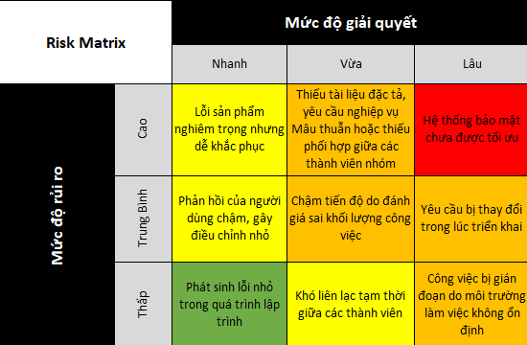

# **VI. Quản lý chất lượng**

## **1. Lập kế hoạch quản lý chất lượng**

## **1.1 Mục đích của quản lý chất lượng dự án**

## Tuần 2 là giai đoạn **phân tích nghiệp vụ và chức năng hệ thống**, do đó, mục tiêu chất lượng tập trung vào **đảm bảo độ chính xác, đầy đủ và tính nhất quán** của tài liệu phân tích. Cụ thể:

#### **Mục đích chính:**

## Đảm bảo các **yêu cầu nghiệp vụ và chức năng được phân tích đầy đủ, đúng, rõ ràng** và dễ hiểu cho các bên phát triển và kiểm thử.

## Giảm thiểu sai sót trong giai đoạn phát triển sau này do hiểu sai yêu cầu.

## Đảm bảo sự **liên kết chặt chẽ giữa các chức năng**, không bỏ sót các mối quan hệ quan trọng trong hệ thống.

**1.2. Phạm vi thực hiện**:

| **Hạng mục** | **Chi tiết** |
| --- | --- |
| **Chức năng được phân tích** | 16 chức năng chính (quản lý người dùng, kho, hàng hóa, bán hàng, báo cáo, công nợ...) |
| **Tiêu chuẩn đánh giá chất lượng** | - Đúng nghiệp vụ  - Đủ thông tin mô tả  - Không mâu thuẫn giữa các phần  - Dễ hiểu với dev/test |
| **Công cụ hỗ trợ** | - Checklist review nội bộ  - Google Docs, Zino, sơ đồ vẽ bằng Draw.io |
| **Người chịu trách nhiệm** | - Business Analyst (chính)  - Project Manager (rà soát)  - Developer/Testers (góp ý tính khả thi) |
| **Phương pháp kiểm soát** | - Soát lỗi chéo giữa các BA  - Họp rà soát nhóm nhỏ theo từng cụm chức năng  - Gửi bản nháp cho dev/test đọc trước |

## **1.3. Các bên tham gia dự án Các bên tham gia trong quản lý chất lượng bao gồm:**

* Quản lý dự án
* Lập trình viên
* Kỹ sư kiểm tra chất lượng
* Nhóm phân tích và thiết kế
* Khách hàng và người dùng thử nghiệm

## **1.4. Biểu đồ quản lý chất lượng công việc của các thành viên trong dự án:**

|  | Trọng Khang | Ngọc Nhi | Thị Trang | Thanh Bình | Thùy Dương |
| --- | --- | --- | --- | --- | --- |
| Số lượng task giao | 1 | 1 | 3 | 1 | 1 |
| Số lượng task hoàn thành | 1 | 1 | 3 | 1 | 1 |

## 

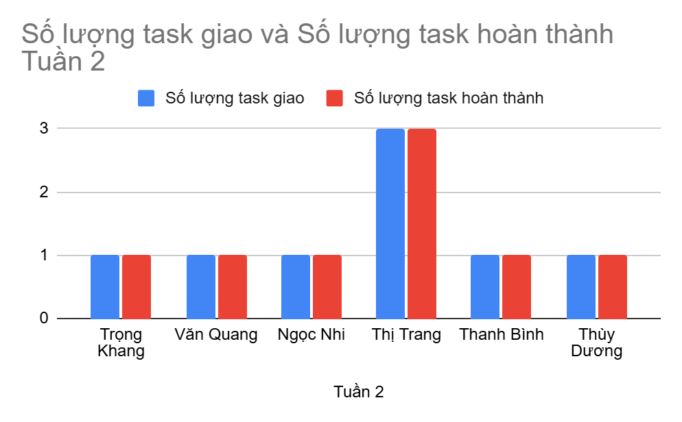

Biểu đồ quản lý chất lượng